


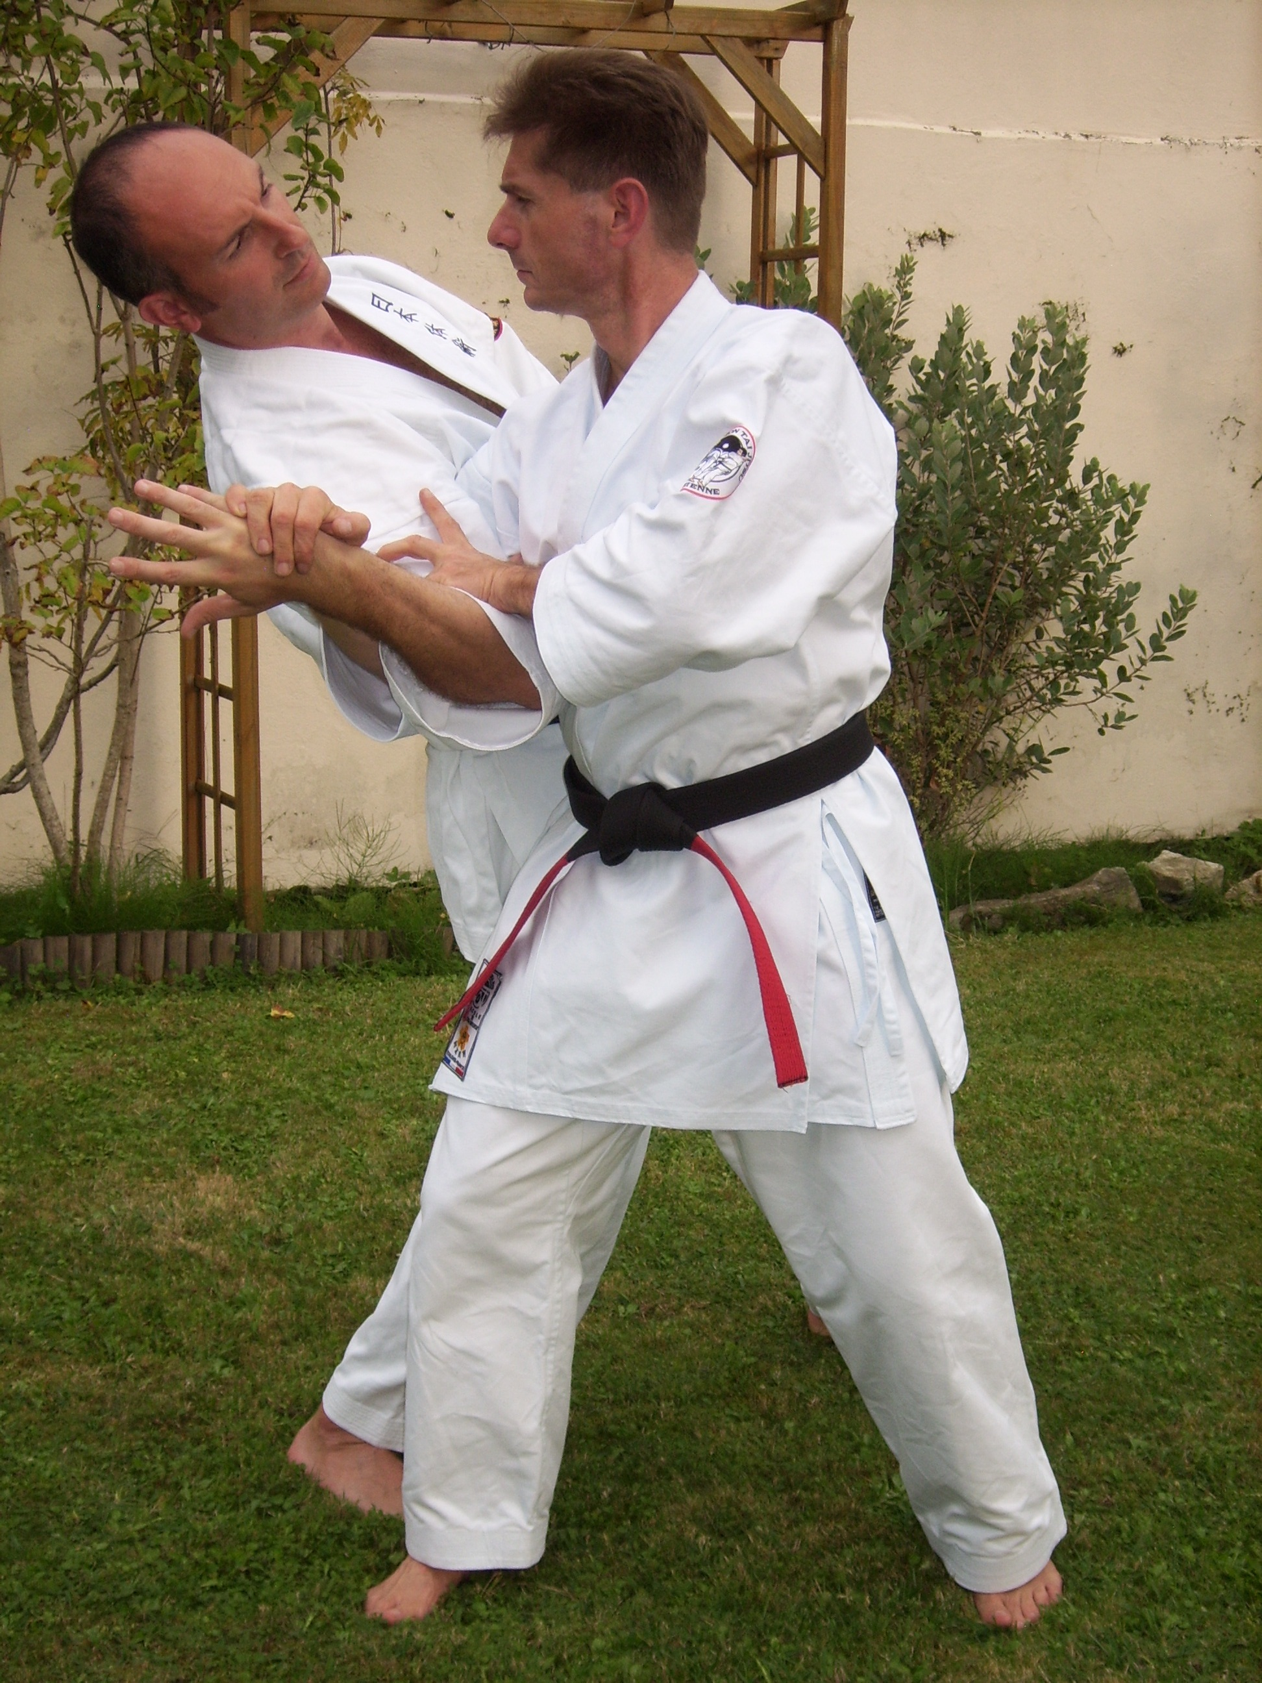

Avec Richard FOLNY

6ème DAN NIHON JU-JUTSU - FMNITAI
5ème DAN NIHON TAI-JITSU – FFKDA

BALMA
24 Octobre
2015

Samedi 24 octobre 2015 de 9h à 12h
STAGE OUVERT A TOUS

Dojo SHAOLIN

8 Avenue Prat Gimont – ZA de Gramont
31130 BALMA ( métro Gramont )

Renseignements: 06 88 06 35 18 Tarif : 15 Euros

